Riskbedömning förebygger ohälsa och olycksfall på arbetsplatsen samt visar på vilka fysiska och organisatoriska och sociala risker som finns.

Alla risker som kommit fram ska dokumenteras. Beskriv riskerna så att man förstår vilka de är, var de finns och vad de gäller. Bedöm riskerna som låg, medel eller hög enligt Tabell 1. Allvarliga risker ska åtgärdas direkt. Risker som inte kan åtgärdas direkt ska skrivas in i en handlingsplan där det står vad som ska göras, vem som är ansvarig och när uppföljningen ska göras. Riskbedömningen ska göras av chef tillsammans med skyddsombud och arbetstagare.

Gör så här:

1. Undersöka: Samla in information och identifiera risker/riskkällor

2. Riskbedöma: Värdera risken utifrån hur allvarlig den är

3. Åtgärda: Föreslå åtgärder, värdera effekten av dem, skapa en handlingsplan och genomföra åtgärderna

4. Uppföljning: Kontrollera att åtgärderna har blivit gjorda och utvärdera om de har fått den effekt man ville

Tabell 1. Klassning av risk och behov av åtgärder

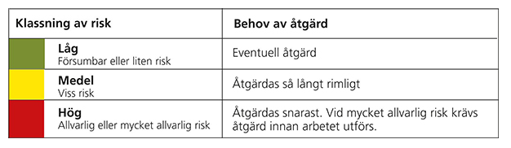

|  |  |  |
| --- | --- | --- |
| Sveriges lantbruksuniversitet | Dokumentnamn  **Enkel riskbedömning och handlingsplan** | |
| Institution/avdelning/enhet | Datum | Version |
| Deltagare | Framtagen av | Godkänd av |

|  |  |  |  |  |  |  |  |
| --- | --- | --- | --- | --- | --- | --- | --- |
| **Riskkälla** | **Riskbedömning** | | | **Åtgärd** | **Ansvarig** | **Klart när?** | **Uppföljning utfört. Datum.** |
| **låg** | **med** | **hög** |
|  |  |  |  |  |  |  |  |
|  |  |  |  |  |  |  |  |
|  |  |  |  |  |  |  |  |
|  |  |  |  |  |  |  |  |
|  |  |  |  |  |  |  |  |